Операционные системы

Лабораторная работа №1

1. В процессе выполнения первого задания была написана тестовая программа hello.с, которая выводит в консоль “Hello, World!”. Позже она была усовершенствована, в неё добавили подсчёт факториала используя библиотеку fact.h.

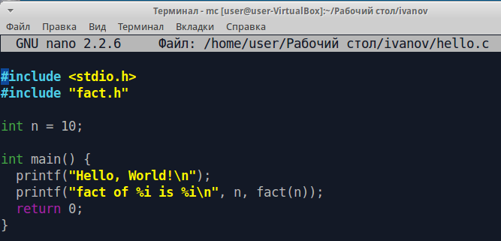  
  
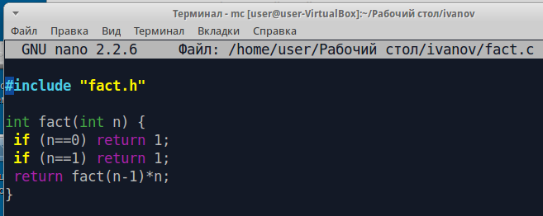

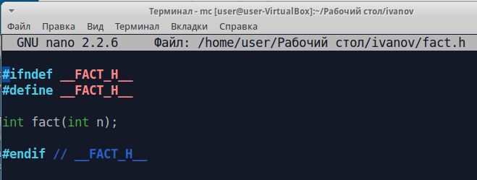

1. Также в процессе выполнения лабораторной работы был создан файл Makefile, с помощью которого мы оттранслировали программу на ассемблер.

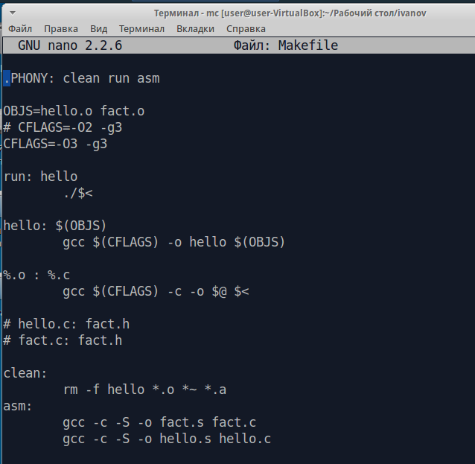

1. Прикладываю скриншоты компилирования hello файла.

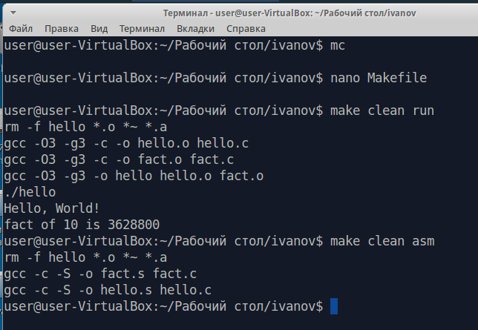

1. В созданных файлах hello.s и fact.s мною были написаны комментарии к коду.

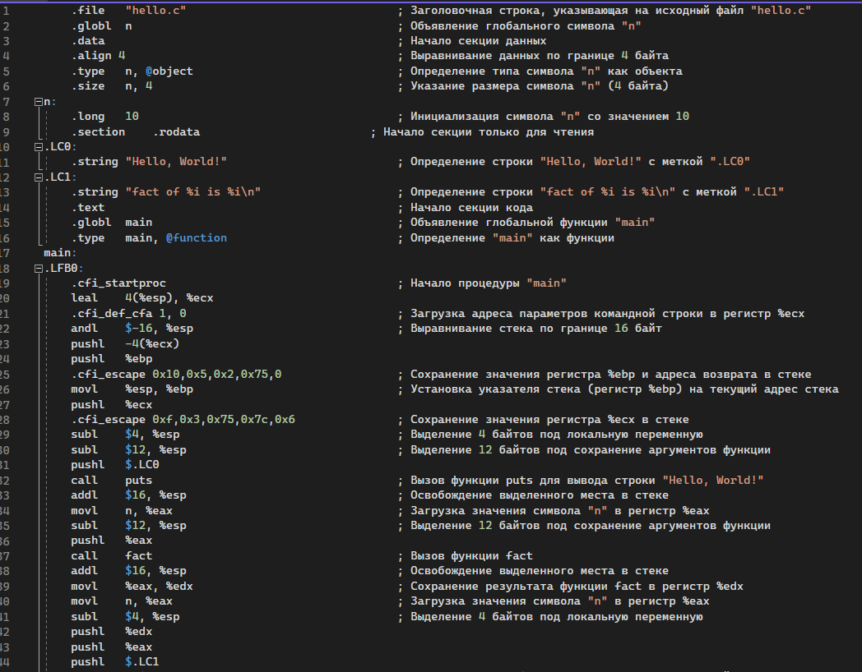

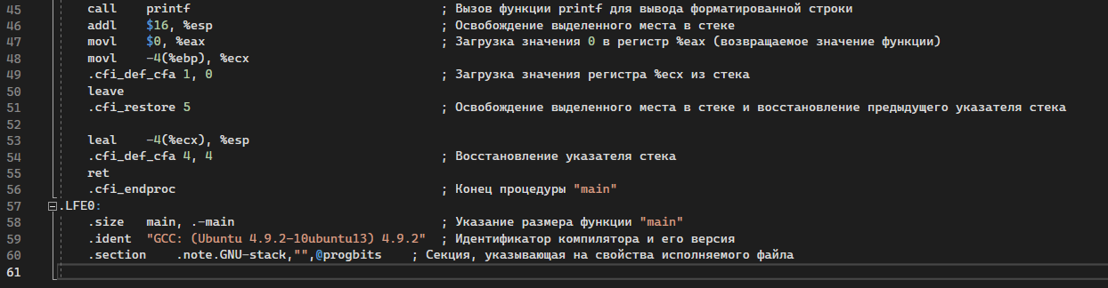  
  
  
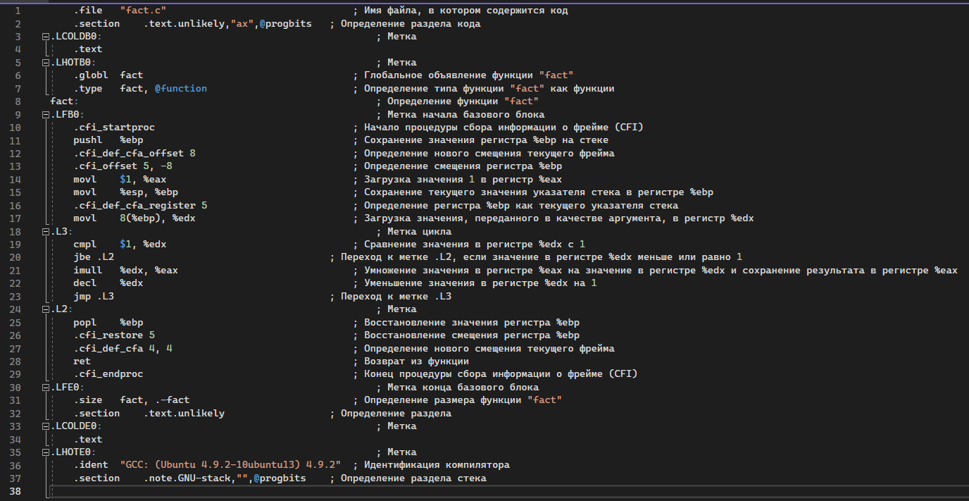

1. Также мы усовершенствовали код, добавили параллельный процесс. Для этого я сделал новый файл parallel.c. В завершении лабораторной работы я провёл компиляцию нового кода.

